Διορθώσεις
- Μεταβολή στο Ε9 για την έκταση του αγροτεμαχίου. Τώρα έχει δηλωθεί έκταση 1.500 τ.μ. με ποσοστό 50%. Στο συμβόλαιο γράφει ότι το κτήμα είχε έκταση 1,5 στρέμμα ή όση έκταση και αν έχει αυτό!!!
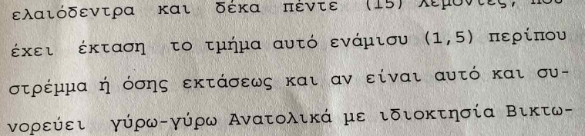
Προφανώς δεν μετρήθηκε με τοπογραφικό…
Στο κτηματολόγιο έχει δηλωθεί έκταση 2.511 τ.μ. με ποσοστό 50%. Τότε που δηλώθηκε (γύρω στο 2.000) πρέπει να μετρήθηκε με τοπογραφικό. Δεν το έχουμε όμως…
Προτείνω να δηλωθούν αυτά τα 2.511 τ.μ.
- Να δηλωθεί η γεώτρηση, η οποία υπάρχει στο ίδιο συμβόλαιο με το υπόλοιπο κτήμα.
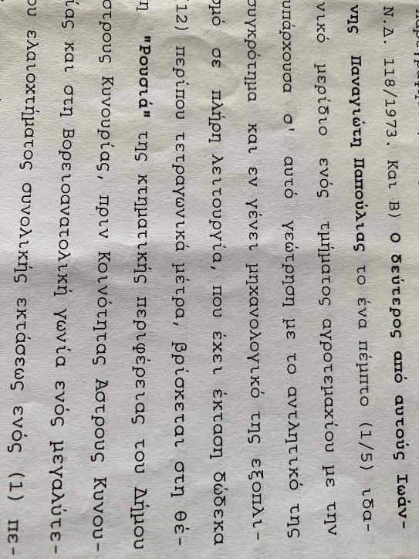
Η γεώτρηση αυτή έχει δηλωθεί στο κτηματολόγιο με ΚΑΕΚ 030271002321/0/0. Εσύ έχεις ποσοστό το 50% του 1/10 !
- Να γίνει «διόρθωση πρόδηλου σφάλματος» στο κτηματολόγιο Άστρους για τα ΚΑΕΚ 030271002048/0/0 θέση λουμπάρδα και 030271002305/0/0 γεώτρηση. Χρειάζεται να δηλωθεί το ΑΦΜ σου, αφού τώρα στην σελίδα σου στο κτηματολόγιο, δεν τα βρίσκει.

